 | JUNTA DIRECTIVA DEL ISRI
NUMERO DE ACTA: 2618.  FECHA: 22 DE NOVIEMBRE DE 2016.  HORA DE INICIO: 12:50  LUGAR: SALA DE SESIONES DEL ISRI. | ASISTENTES:  Dr. Alex Francisco González Menjivar Presidente, Licda. Nora Lizeth Pérez Martínez, Representante Suplente del Ministerio de Hacienda; Licda. Sara María Mendoza Acosta y Lcda. María Marta Cañas de Herrera, Representante Propietaria y Suplente del Ministerio de Trabajo; Dr. Miguel Ángel Martínez Salmerón representante suplente del Ministerio de Salud, Sra. Darling Azucena Mejía Pineda, Representante Suplente del Ministerio de Relaciones Exteriores, Lic. Javier Obdulio Arévalo Flores y Licda. Sonia Marbelita Menjivar de Merino, Representantes Propietario y suplente de FUNTER, Licda. Nora Elizabeth Abrego de Amado, Representante Propietaria de la Universidad de El Salvador, Dr. Ángel Fredi Sermeño Menéndez, Gerente Médico y de Servicios de Rehabilitación, Licda. Verónica Langlois, Asesor Ad-Honorem de Junta Directiva y Lic. Joselito Tobar Recinos, Gerente y Secretario de Junta Directiva.
AGENDA PROPUESTA:
1-Establecimiento de quórum y aprobación de agenda.
2-Lectura, discusión y aprobación de acta anterior.
3-Ratificación de Acuerdos.
4-Correspondencia recibida de Centros de Atención.
5-Correspondencia recibida de la Administración Superior.
6-Participación de miembros de Junta Directiva, ponencias solicitadas a Jefaturas, Directores de Centros de Atención de la Institución o invitados.
6.1. Presentación de Lineamientos para la formulación de proyecto de presupuesto años 2017.
7-Informes de Presidencia.
8-Asuntos varios.

DESARROLLO DE LA SESION.

- ESTABLECIMIENTO DE QUORUM
El presidente de la Junta Directiva Doctor Alex Francisco González Menjivar, verificó la existencia de la asistencia de quórum y procedió al inicio de la sesión tal como se detalla a continuación:
Presidente comisionó a Licenciada Verónica Langlois, a fin de darle lectura de la agenda propuesta, la cual se aprobó por los miembros presentes.

2.- LECTURA, DISCUSIÓN Y APROBACIÓN DE ACTA ANTERIOR.
Dio lectura al Acta No. 2617, Licenciada Verónica Langlois comisionada para ello por el presidente; dicho documento contiene los puntos siguientes:
- Establecimiento de quórum y aprobación de agenda.
- Lectura, discusión y aprobación de acta anterior.
- Ratificación de Acuerdos.
- Correspondencia recibida de Centros de Atención.
- Correspondencia recibida de la Administración Superior.
- Participación de miembros de Junta Directiva, ponencias solicitadas a Jefaturas, Directores de Centros de Atención de la Institución o invitados.
- Informes de Presidencia.
- Asuntos varios.

El Acta 2617, ha sido aprobada por los presentes, por UNANIMIDAD de votos.

3.- RATIFICACIÓN DE ACUERDOS.

ACUERDO 34-2016: “APROBAR EL PERFIL DE TERAPISTA II Y AUTORIZAR SU INCORPORACIÓN AL MANUAL DE DESCRIPCIÓN DE PUESTOS DEL ISRI”.
Anexo 1.

ACUERDO 35-2016: Con base al Art. 83-A de la Ley Adquisiciones y Contrataciones de la Administración Pública (LACAP), cláusula del contrato LP 13/2016, IX. Modificación y conforme al procedimiento establecido en el numeral 6.12.1 del Manual de Procedimientos para el Ciclo de gestión de Adquisiciones y Contrataciones de las Instituciones de la Administración Pública, se autoriza la modificativa del contrato LP 13/2016, suscrito con Tropigas de El Salvador, S.A. ascendía inicialmente al monto total de $1,958.40; no obstante al aplicar la disminución de las entregas de gas programadas para los meses de junio, agosto y diciembre, por un monto de $960.00, el nuevo valor contratado asciende a $998.40, según el siguiente detalle:

DEPENDENCIA | MONTO TOTAL MODIFICADO A ADQUIRIR EN JUNIO | MONTO TOTAL MODIFICADO A ADQUIRIR EN AGOSTO | MONTO TOTAL MODIFICADO A ADQUIRIR EN DICIEMBRE | MONTO TOTAL DEL CONTRATO PARA EL CRC MODIFICADO
Centro de Rehabilitación de Ciegos “Eugenia de Dueñas | $0.00 | $0.00 | $0.00 | $998.40

Las cláusulas del contrato que se autoriza modificar son I) Objeto del Contrato, III) Fuente de los Recursos, Precio y Forma de Pago, IV) Plazo del Contrato y Vigencia
La vigencia del contrato se mantiene hasta el 31 de diciembre de 2016.
El resto de condiciones establecidas en el contrato se mantiene sin modificación alguna.

4.- Correspondencia recibida de Centros de Atención.
No hubo.

5.- Correspondencia recibida de la Administración Superior.

Se recibió de la Comisión del Comité Técnico de Gestión del Presupuesto Institucional, “Lineamiento para formular Proyecto Presupuesto año 2017”.

6.- Participación de miembros de Junta Directiva, ponencias solicitadas a Jefaturas Directores de Centros de Atención de la institución o invitados.
6.1. Participación de dos miembros de la Comisión del Comité Técnico de Gestión del Presupuesto Institucional, Licenciada Sonia de Ponce, Jefe de UFI y Doctor Ricardo Rápalo, Director del CALE, para explicar a los miembros de la Junta Directiva el informe preliminar del presupuesto.
Teniendo como primera participación a Licenciada de Ponce con el tema “Presupuesto Ejercicio Fiscal 2017, Techo Comunicado por MINSAL”, quien expone:
Para el mes de agosto el MINSAL asignó el techo del presupuesto 2016 para el año fiscal 2017. El Techo se tomó del Fondo General del Presupuesto. Para el Instituto se otorgó un total de $12, 327,790.00, los cuales se distribuyen de la siguiente manera:

PROYECTO DE PRESUPUESTO PARA EL AÑO 2017
El MINSAL asignó el mismo techo presupuestario del año 2016 que corresponde a $12, 327,790.00 en Fondo General.

El monto de remuneraciones programado es lo que corresponde al pago real que se realiza en 2016 y cuyo monto global es de $11, 695,765.00 (monto incluye plazas vacantes, plazas en litigio, pago de dietas y pago de indemnización por renuncias de empleados).

Se programó para cubrir las renuncias de las plazas que se acogerán al decreto o se acogerán al Contrato Colectivo de Trabajo (laudo arbitral). Se apegan 8 empleados y el costo será de $59,789.68

El monto de Fondo General para funcionamiento que quedo luego de ingresar los salarios sin escalafón fue de $ 632,025.00

Lo programado por los Centros de Atención en Recursos Propios se digitó en la parte del gasto en específicos similares y es por un monto de $328,095.00.

Los $ 632,025.00 de Fondo General, más los $ 328,095.00 totalizaron para poder asignar la resera de la cláusula del contrato colectivo de trabajo sobre el pago del 50% de aguinaldo adicional, más la compra de bienes y servicios y gastos financieros, haciendo un total de $ 960,120.00.

Lo programado por los Centros de Atención en Recursos Propios se digitó en la parte del gasto en específicos similares a los asignados para 2016. Estos montos pueden ser sujetos a modificación bajo la figura de reprogramación posterior a que se apruebe la PEP de 2017. El monto programado para Recursos Propios incremento con relación a 2016 en $ 26,050.00 debido a que CRIOR proyecto mayores ingresos por el convenio con ISBM e ISSS.

El Comité Técnico de la Gestión del Presupuesto Institucional, presento la propuesta de techos a ser asignados por “Unidad Organizativa”.

El del Comité Técnico de Gestión del Presupuesto Institucional está integrado por el Dr. Ángel Fredi Sermeño Méndez, Licdo. Joselito Tobar Recinos, Dr. Ricardo Ernesto Rápalo Claude, Dra. Elba Margorie Fotín Huezo, Licda. Sonia Dolores Peñate Ponce, Licda. Blanca Elizabeth Barrera de Somoza, Licda. Ana Patricia Coto de Pino, Señor José Ernesto Cuellar Matamoros, Licda. Juana Patricia Belloso de Granados, Lic. Santiago Antonio Morales Ayala, Lic. Juan Antonio Aldana Osorio y Lic. Elio Omar Elías Marroquín.
La distribución del Presupuesto ISRI 2017, presentado por el Fondo General y Recursos Propios es de $12.655,885.00, desglosado de la siguiente manera: Gastos Financieros $57,485.00 (0.45%) del Fondo General: Bienes y Servicios $902,635 (7.14%), del Fondo General $632,025.00 y de Recursos propios $328.095.00 y Salarios $11.675,765.00 (92.41%)

PRESUPUESTO ISRI COMPARATIVO AÑO 2016 / 2017.
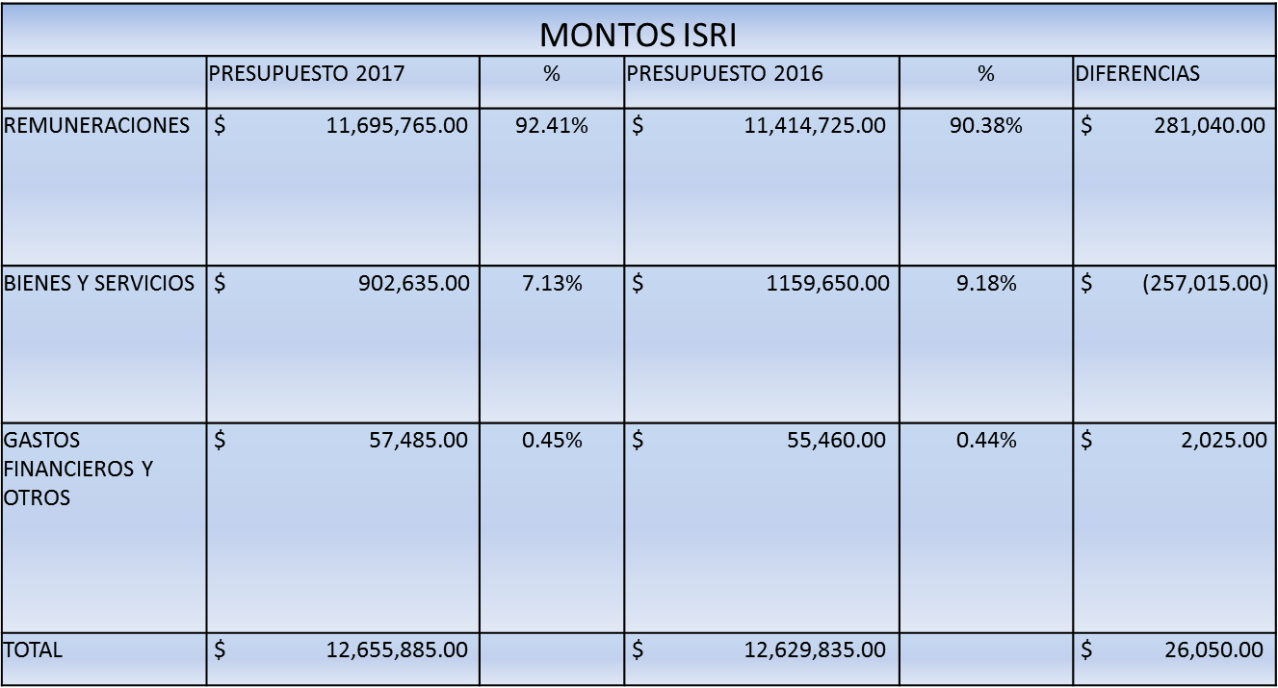

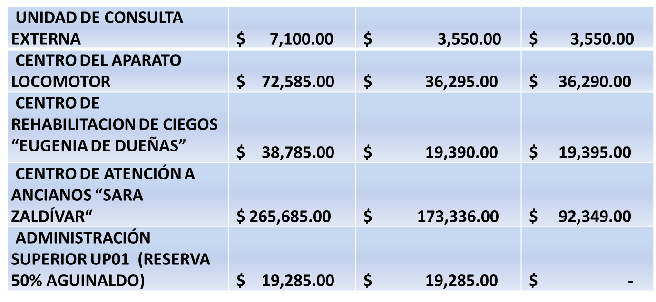
ASIGNACION DE TECHOS A UNIDADES ORGANIZATIVA.

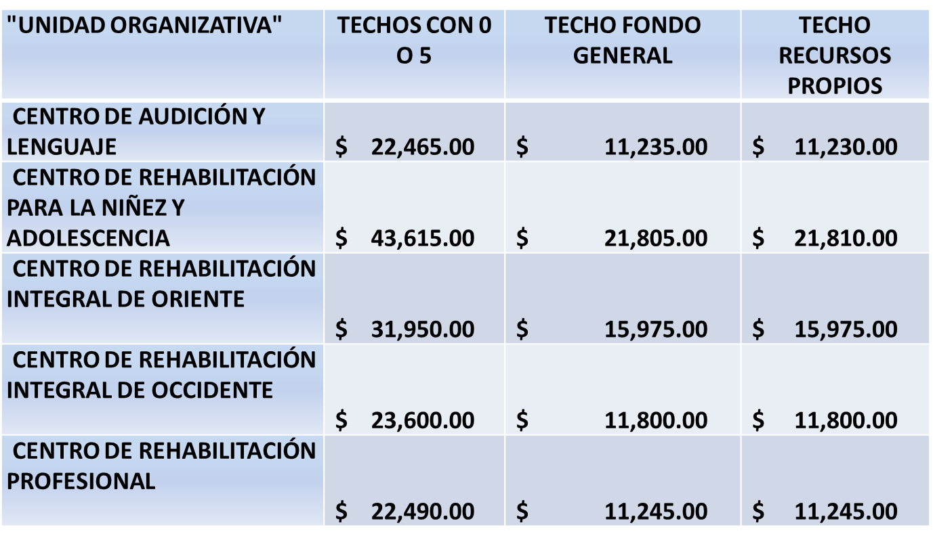

ASIGNACION DE TECHOS A UNIDADES ORGANIZATIVAS.

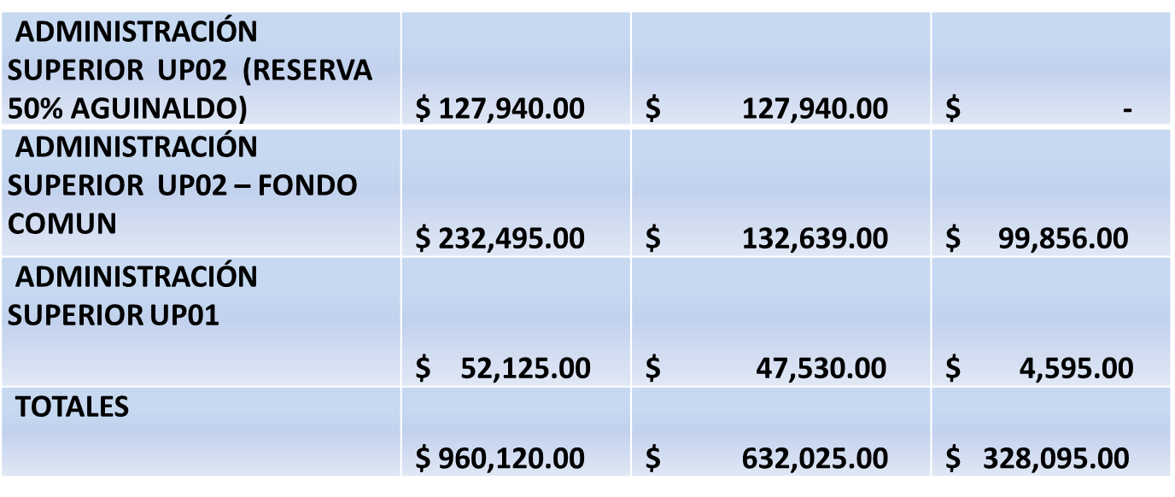

Como segunda participación el Dr. Ricardo Rápalo, Director del CALE expone que todo el proceso que se llevó este año, para poner en marcha los Lineamientos para la elaboración del presupuesto, manifestando que realmente se ha podido observar que, dentro de los rubros de gastos se encuentras algunos ítems que en general dejan un 4% del prepuesto para la parte operativa, no obstante sanamente debería de ser un 60% para la parte del recurso humano.
Pone en contexto que cuando se inició el trabajo, se trató de buscar optimizar los procesos que permitieran hacer un uso racional de los recursos. Además se pretende buscar mejorar la asignación presupuestaria, mejorando la forma de elaborar el presupuesto histórico, no obstante se ha levantado un inventario de los procesos a efecto de mejorar el proceso de elaboración del presupuesto, tomando como base el modelo de presupuesto implantado desde el 2014, impulsado por el Ministerio de Hacienda, encaminado a una programación con enfoque a resultados.
Este año 2017, el instituto no está dentro del plan piloto que ha elegido el Ministerio Hacienda, siendo la institución con un sistema de conteo envidiable para otras instituciones, sin embargo no nos acompaña en ese proceso el Ministerio de Salud, quien es de quien recibimos el presupuesto.
Adjunto a la presente se encuentran los “Lineamientos para la formulación del Presupuesto Institucional del ISRI- Ejercicio Fiscal 2017”, expuestos en Junta por el Dr. Rápalo. Anexo 2.

7.- Informes de Presidencia.
El presidente del Instituto Salvadoreño de Rehabilitación Integral, Dr. Alex Francisco González Menjivar informa a los miembros de esta Junta Directiva, que:
Para el día martes 8 de noviembre: El Fondo Especial para Discapacitados del Comité Internacional de la Cruz roja en el marco de la carta de compromiso con el instituto Salvadoreño de Rehabilitación Integral (ISRI), se realizó la entrega de un donativo, consistente en: Material y Equipo para la elaboración de Órtesis y Prótesis de la Unidad de Ortopedia Técnica (UOT), del Centro del Aparato Locomotor (CAL).

La donación se recibirá en tres partes de la siguiente manera:
- La primera está valorada en $6,503.15 dólares y consta de material como módulos de alineación transfemoral y transtibial para niños y adultos, complementos para equipo de succión y un soldador de espejo entre otros.
- La segunda entrega está valorada en $ 66,980.75 dólares, entre el equipo que se recibirá figura un horno eléctrico, un sistema de bombeo de vacío, sierra neumática, aserradora, martillo talador, taladro, así como otras herramientas y equipo.
- La última entrega está valorada en $ 5,148.05 dólares, al cual se suma el aporte en diferentes capacitaciones brindadas por un monto de $1,600.000.00 dólares.
El monto total de todas estas aportaciones para el ISRI asciende a $ 80,231.95 dólares.
Para el día miércoles 9 de noviembre: Se recibe donativo de Fundación Callejas, S.A. de C.V., para CAL; los artículos donados beneficiarán a los usuarios de la Unidad de Lesiones y Afecciones Medulares, el cual consiste en: sillas para baño, pañales desechables para adultos, frazadas, entre otros.
Para el día viernes 11 de noviembre: Reunión con representante para Latinoamérica del CICR-FED, en la cual se tomaron temas relacionados con la ejecución de la carta convenio actual y puntos a incorporar en la carta convenio para 2017.
Además, se solicitó el apoyo financiero al CICR-FED, para llevar a cabo el segundo foro en el marco de la Conmemoración del Día Nacional e Internacional de las Personas con Discapacidad, el cual se llamará “Perspectiva Integral de la Discapacidad”; ante lo cual el representante del CICR-FED, manifestó el apoyo y se estableció como fecha probable para la actividad el 08 de diciembre del presente.
El representante del CICR-FED, invitó al Dr. González a la Conmemoración del Día Internacional de las Personas con Discapacidad en la Ciudad de Managua, Nicaragua, que se llevará a cabo el día 3 de diciembre del corriente año, para lo cual manifestó el CICR-FED brindará total patrocinio.
Para el día martes 15 de noviembre: Se entregó la obra del Complejo Industrial Inclusivo; en dicho evento se contó con la participación del señor Vicepresidente de la República Lic. Oscar Ortiz, la señora Ministra de Salud, Dra. Violeta Menjivar, el Lic. Amílcar Durán, Presidente de la Red de Sobrevivientes y la Diputada Karina Sosa, quienes presidieron la mesa de honor.
La inversión de la obra llega a casi los 200 mil dólares en primera fase, el proyecto comprende la construcción de una segunda planta con la cual la inversión llegará a 300 mil dólares en infraestructura. Las gestiones para la donación de maquinaria y capital de trabajo continúan y se pretende que estas alcancen el millón de dólares.
El proyecto contempla la creación de 100 empleos formales donde el 50% serán personas con Discapacidad o sus familiares en los casos severos. Además se pretende que el complejo inicie operaciones en el segundo semestre de 2017.
Para el viernes 18 de noviembre: Asistió al Foro de Prevención y Atención de la Prematurez. Esto como parte del acompañamiento que el ISRI brinda a la Alianza Neonatal.
Participación en la planeación 2017 de OPS, espacio en el que se presentan los datos más relevantes de la salud en las Américas.

8.- Asuntos Varios.

Se presentó a Junta Directiva propuesta a efecto de modificar la estructura del formato de actas de sesiones que se realizan en la institución, a fin de enriquecer las mismas, para que estas sean mejor estructuradas y de mayor comprensión.
En razón de lo anterior la Junta Directiva decidió autorizar la modificación estructural del formato de las actas de Junta Directiva.

Sin más asuntos que tratar, el presidente levanta la sesión, a las quince horas con quince minutos del día veintidós del mes de noviembre del año dos mil dieciséis.

Para constancia firmamos:

Dr. Alex Francisco González Menjivar Licda. Nora Lizeth Pérez Martínez

Licda. María Marta Cañas de Herrera Dr. Miguel Ángel Martínez Salmerón

Sra. Darling Azucena Mejía Pineda Lic. Javier Obdulio Arévalo Flores

Licda. Sonia Marbelita Menjivar de Merino Licda. Nora Elizabeth Abrego de Amado

Licda. Sara María Mendoza Acosta Lic. Joselito Tobar Recinos

